Akciju sabiedrības

“Protezēšanas un ortopēdijas centrs”

K A T A L O G S

iepirkuma 1. daļai

Rehabilitācijas/profilaktiskie un terapeitiskie gatavie ortopēdiskie apavi bērniem un pieaugušajiem, kuru izmērs ir līdz Nr.35, ar viegliem, vidēji smagiem vai izteiktiem pēdu funkcionēšanas traucējumiem, t.sk. ar apakšējo ekstremitāšu ortožu nepieciešamību.

Atklātam konkursam

“Par tiesībām pielāgot un izsniegt rehabilitācijas/profilaktiskos un terapeitiskos gatavos ortopēdiskos apavus bērniem un pieaugušajiem”

Nr. VSIA NRC “Vaivari” 2025/70 TPC

1. Rehabilitācijas/ profilaktiskie gatavie ortopēdiskie apavi bērniem un pieaugušajiem, kuru izmērs līdz Nr. 35

Ziemas, sieviešu

Preces nosaukums: 1017 (Ortoped)
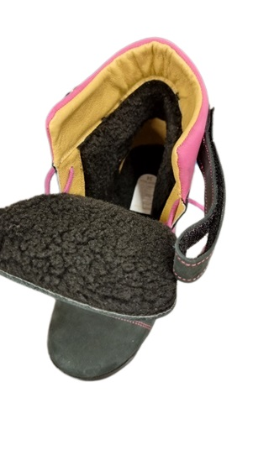
Pieejamie apavu izmēri: 26-35
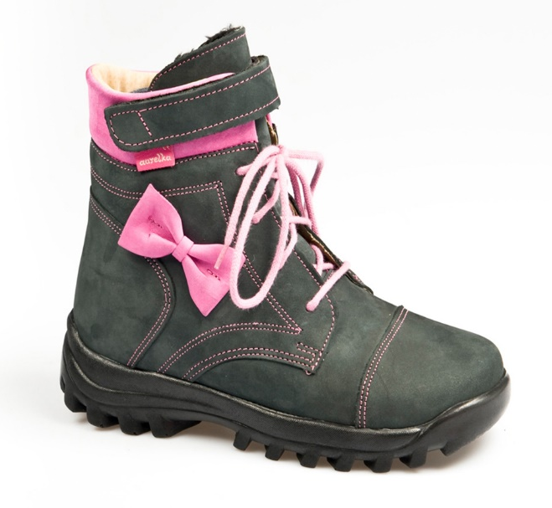

1. Rehabilitācijas/ profilaktiskie gatavie ortopēdiskie apavi bērniem un pieaugušajiem, kuru izmērs līdz Nr. 35

Ziemas, vīriešu

Preces nosaukums: 1017 (Ortoped)
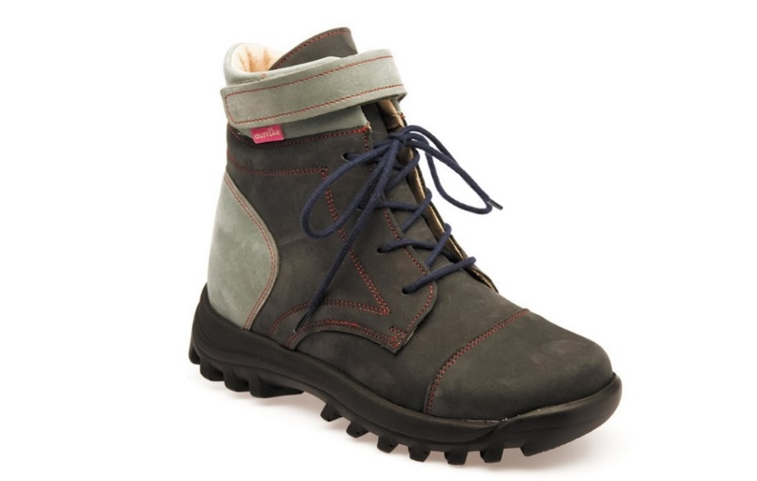
Pieejamie apavu izmēri: 26-35
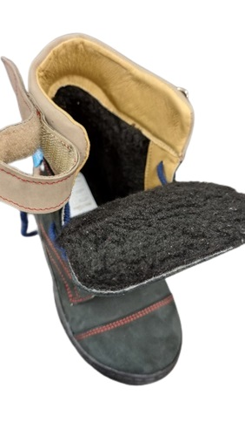

1. Rehabilitācijas/ profilaktiskie gatavie ortopēdiskie apavi bērniem un pieaugušajiem, kuru izmērs līdz Nr. 35

Ziemas, unisex

Preces nosaukums: Davos (MDH)
Pieejamie apavu izmēri: 22-34
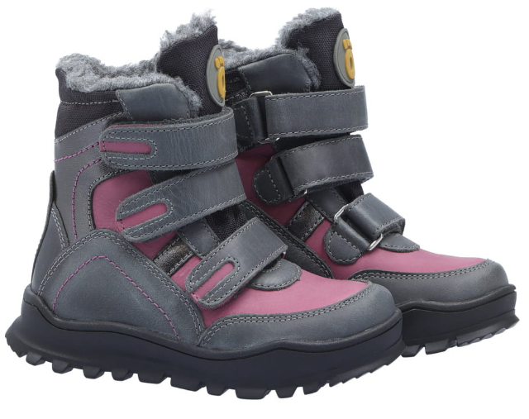

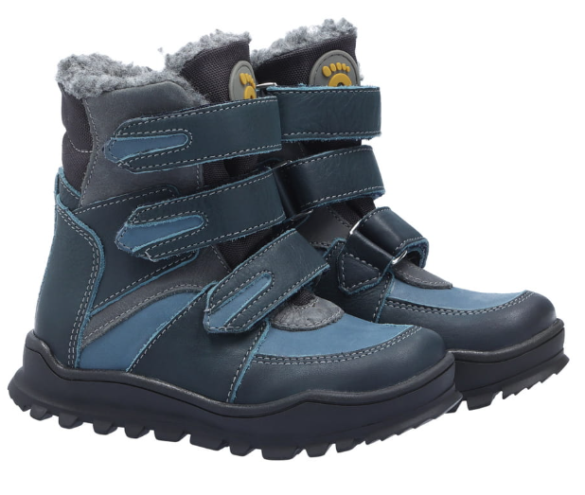

1. Rehabilitācijas/ profilaktiskie gatavie ortopēdiskie apavi bērniem un pieaugušajiem, kuru izmērs līdz Nr. 35

Starpsezonas, unisex

Preces nosaukums: T562 (Protetika)
Pieejamie apavu izmēri: 21-35

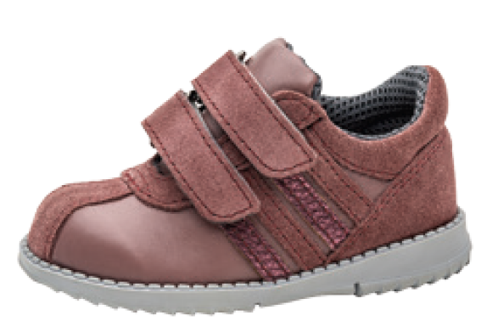

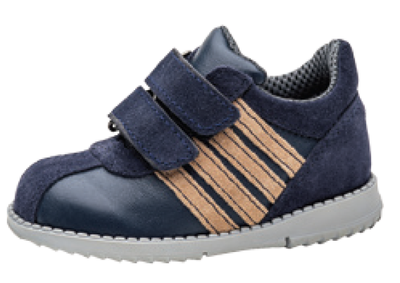

1. Rehabilitācijas/ profilaktiskie gatavie ortopēdiskie apavi bērniem un pieaugušajiem, kuru izmērs līdz Nr. 35

Starpsezonas, unisex

Preces nosaukums: CHICAGO (MDH)
Pieejamie apavu izmēri: 26-35
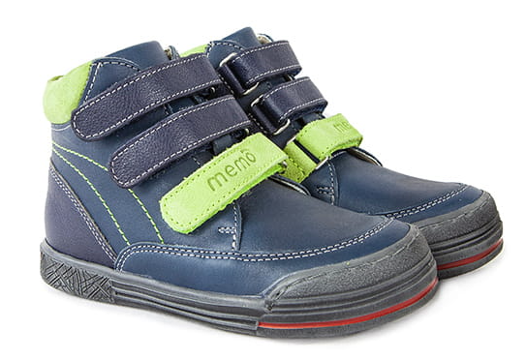

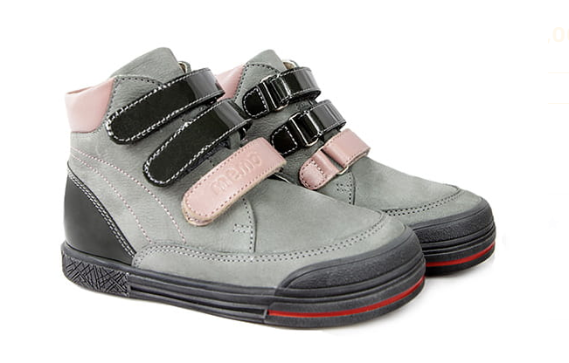

1. Rehabilitācijas/ profilaktiskie gatavie ortopēdiskie apavi bērniem un pieaugušajiem, kuru izmērs līdz Nr. 35

Starpsezonas, unisex

Preces nosaukums: Portland (MDH)
Pieejamie apavu izmēri: 30-35
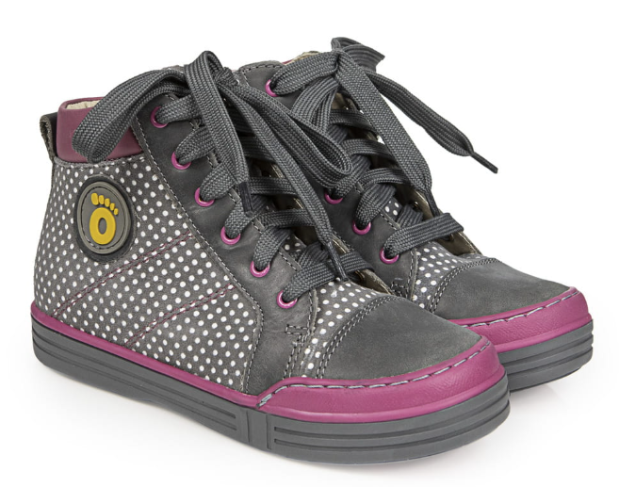

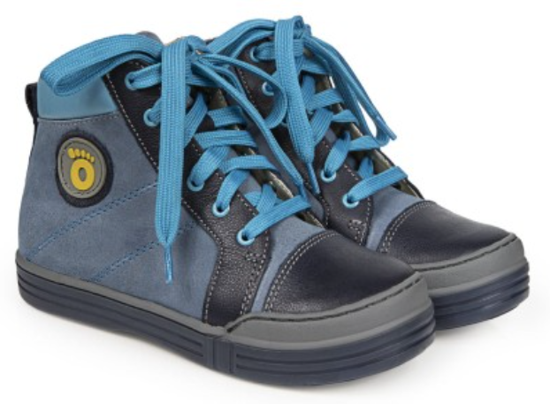

1. Rehabilitācijas/ profilaktiskie gatavie ortopēdiskie apavi bērniem un pieaugušajiem, kuru izmērs līdz Nr. 35

Vasaras, unisex

Preces nosaukums: Kris (MDH)
Pieejamie apavu izmēri: 22-31

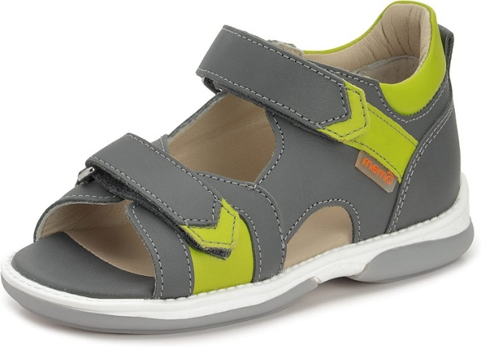

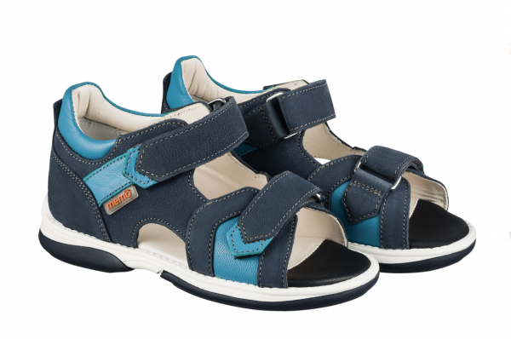

1. Rehabilitācijas/ profilaktiskie gatavie ortopēdiskie apavi bērniem un pieaugušajiem, kuru izmērs līdz Nr. 35

Vasaras, sieviešu

Preces nosaukums: Joanna (MDH)
Pieejamie apavu izmēri: 30-35

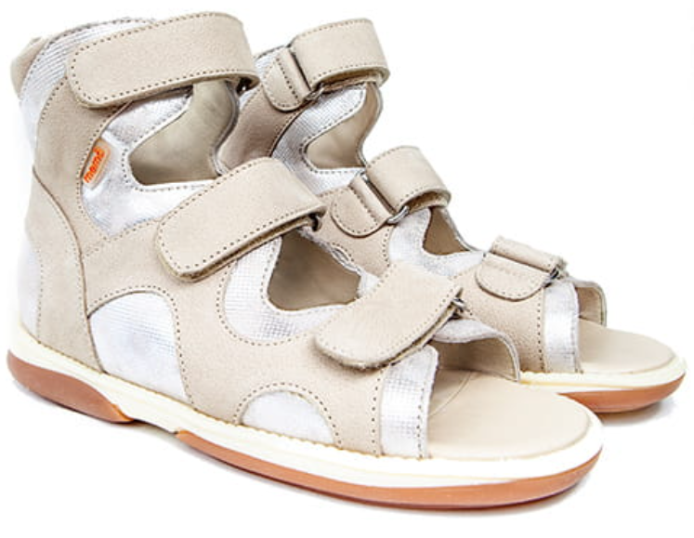

1. Rehabilitācijas/ profilaktiskie gatavie ortopēdiskie apavi bērniem un pieaugušajiem, kuru izmērs līdz Nr. 35

Vasaras, vīriešu

Preces nosaukums: Lukas (MDH)
Pieejamie apavu izmēri: 30-35

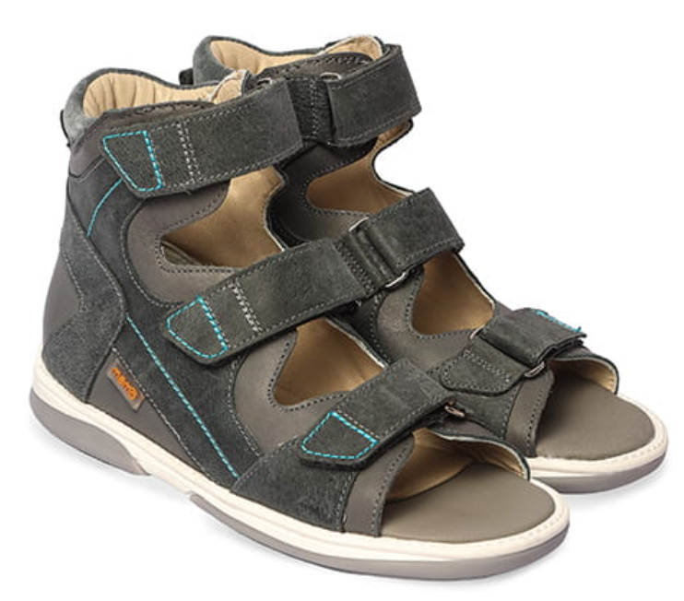

1. Rehabilitācijas/ profilaktiskie gatavie ortopēdiskie apavi bērniem un pieaugušajiem, kuru izmērs līdz Nr. 35

Vasaras, unisex

Preces nosaukums: Capri (MDH)
Pieejamie apavu izmēri: 30-35
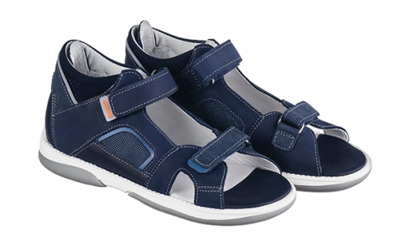

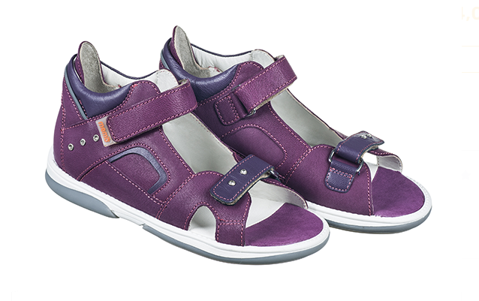

1. Rehabilitācijas/ profilaktiskie gatavie ortopēdiskie apavi bērniem un pieaugušajiem, kuru izmērs līdz Nr. 35

Vasaras, unisex

Preces nosaukums: FROG (MDH)
Pieejamie apavu izmēri: 22-29
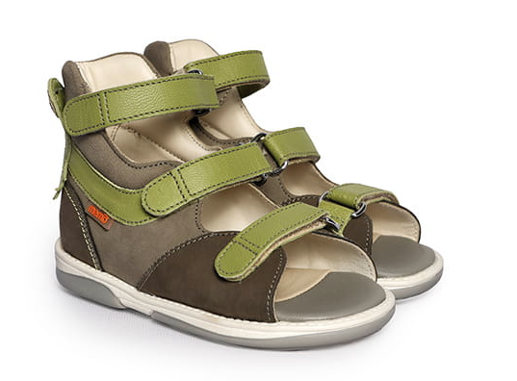

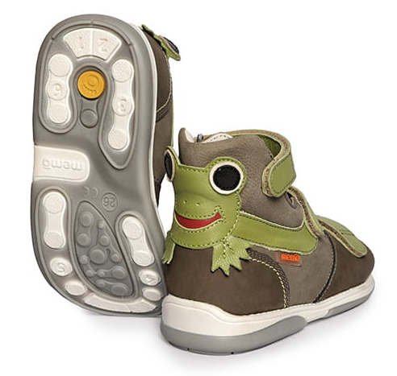

2. Terapeitiskie gatavie ortopēdiskie apavi bērniem un pieaugušiem, kuru izmērs līdz Nr. 35
2.1. Apavi personām ar pēdas deformācijām, kurām nepieciešama potītes daļas stabilizācija, un mediālās garenvelves atbalsts:

Ziemas, unisex

Preces nosaukums: 1022 (EL-BUT)
Pieejamie apavu izmēri: 20-35
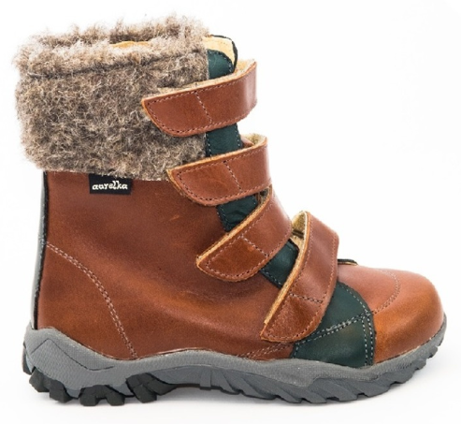
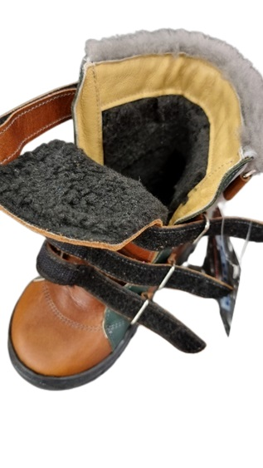

2. Terapeitiskie gatavie ortopēdiskie apavi bērniem un pieaugušiem, kuru izmērs līdz Nr. 35
2.1. Apavi personām ar pēdas deformācijām, kurām nepieciešama potītes daļas stabilizācija, un mediālās garenvelves atbalsts:

Ziemas, unisex

Preces nosaukums: 1018 (EL-BUT)
Pieejamie apavu izmēri: 20-35
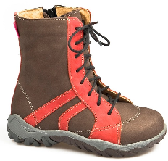
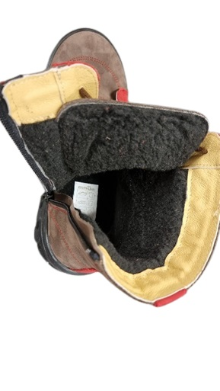

2. Terapeitiskie gatavie ortopēdiskie apavi bērniem un pieaugušiem, kuru izmērs līdz Nr. 35
2.1. Apavi personām ar pēdas deformācijām, kurām nepieciešama potītes daļas stabilizācija, un mediālās garenvelves atbalsts:

Starpsezonas, unisex

Preces nosaukums: Polo Junior (MDH)
Pieejamie apavu izmēri: 22-29

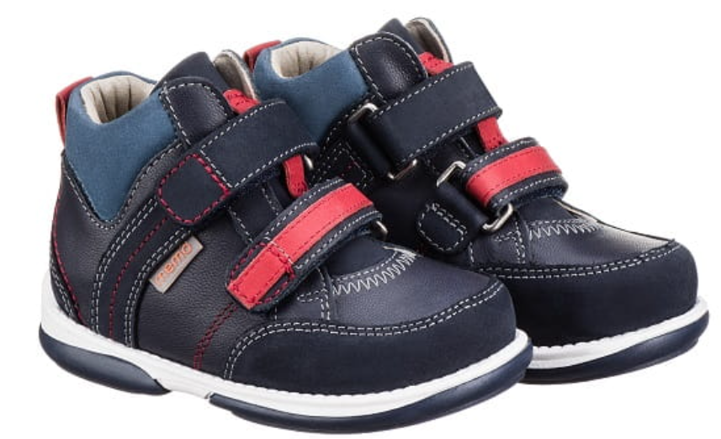

2. Terapeitiskie gatavie ortopēdiskie apavi bērniem un pieaugušiem, kuru izmērs līdz Nr. 35
2.1. Apavi personām ar pēdas deformācijām, kurām nepieciešama potītes daļas stabilizācija, un mediālās garenvelves atbalsts:

Starpsezonas, unisex

Preces nosaukums: Polo (MDH)
Pieejamie apavu izmēri: 30-35
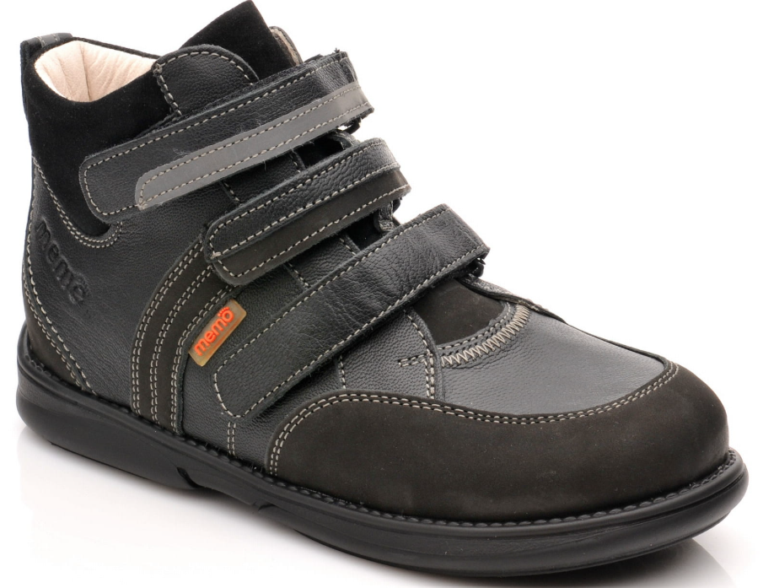
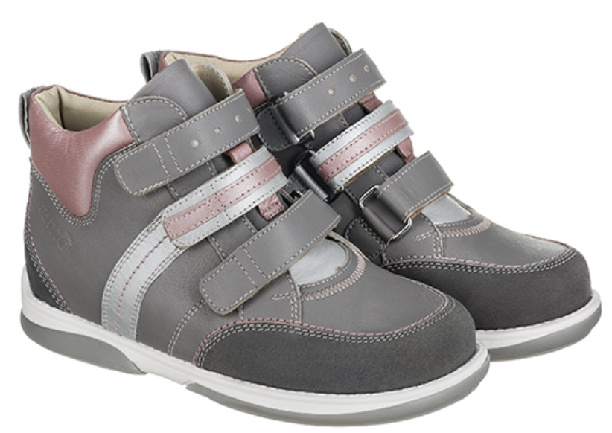

2. Terapeitiskie gatavie ortopēdiskie apavi bērniem un pieaugušiem, kuru izmērs līdz Nr. 35
2.1. Apavi personām ar pēdas deformācijām, kurām nepieciešama potītes daļas stabilizācija, un mediālās garenvelves atbalsts:

Starpsezonas, unisex

Preces nosaukums: Alvin (MDH)
Pieejamie apavu izmēri: 19-22

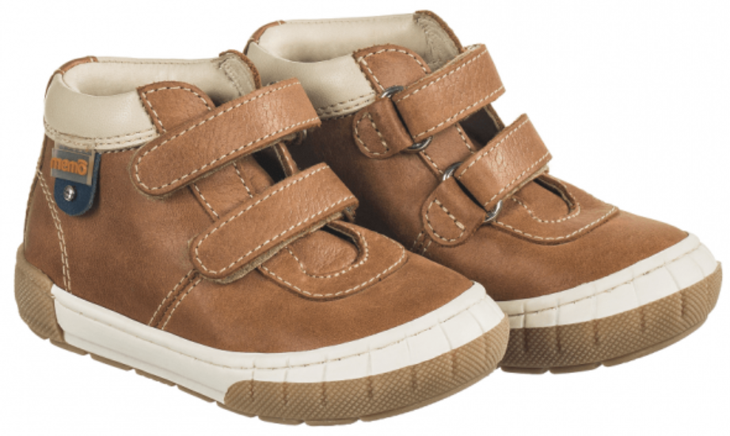

2. Terapeitiskie gatavie ortopēdiskie apavi bērniem un pieaugušiem, kuru izmērs līdz Nr. 35
2.1. Apavi personām ar pēdas deformācijām, kurām nepieciešama potītes daļas stabilizācija, un mediālās garenvelves atbalsts:

Starpsezonas, unisex

Preces nosaukums: Alex (MDH)
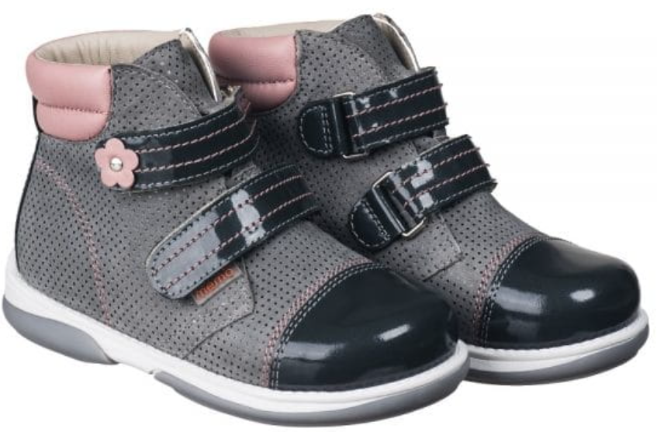
Pieejamie apavu izmēri: 22-31
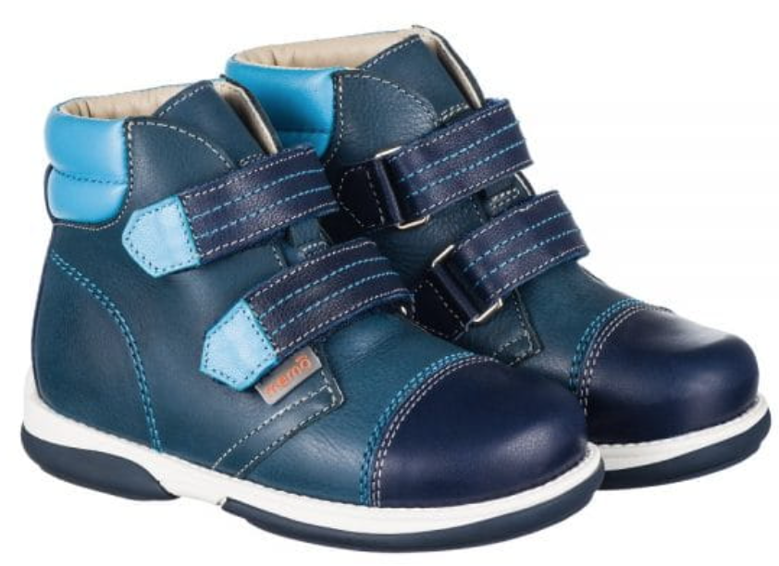

2. Terapeitiskie gatavie ortopēdiskie apavi bērniem un pieaugušiem, kuru izmērs līdz Nr. 35
2.1. Apavi personām ar pēdas deformācijām, kurām nepieciešama potītes daļas stabilizācija, un mediālās garenvelves atbalsts:

Vasaras, vīriešu

Preces nosaukums: Michael (MDH)
Pieejamie apavu izmēri: 22-31

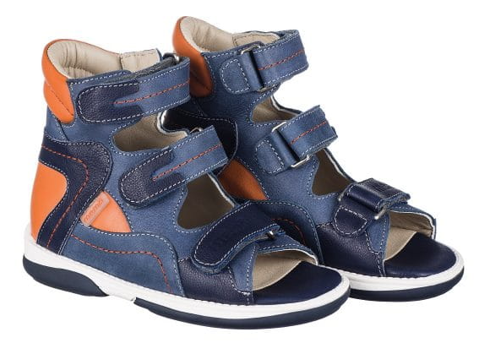

2. Terapeitiskie gatavie ortopēdiskie apavi bērniem un pieaugušiem, kuru izmērs līdz Nr. 35
2.1. Apavi personām ar pēdas deformācijām, kurām nepieciešama potītes daļas stabilizācija, un mediālās garenvelves atbalsts:

Vasaras, sieviešu

Preces nosaukums: Agnes (MDH)
Pieejamie apavu izmēri: 22-31

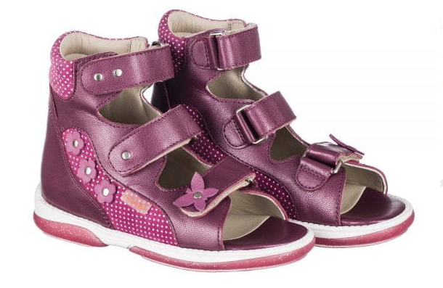

2. Terapeitiskie gatavie ortopēdiskie apavi bērniem un pieaugušiem, kuru izmērs līdz Nr. 35
2.1. Apavi personām ar pēdas deformācijām, kurām nepieciešama potītes daļas stabilizācija, un mediālās garenvelves atbalsts:

Vasaras, sieviešu

Preces nosaukums: Princessa (MDH)
Pieejamie apavu izmēri: 22-35

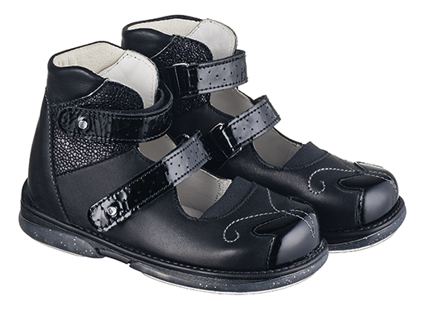

2. Terapeitiskie gatavie ortopēdiskie apavi bērniem un pieaugušiem, kuru izmērs līdz Nr. 35
2.1. Apavi personām ar pēdas deformācijām, kurām nepieciešama potītes daļas stabilizācija, un mediālās garenvelves atbalsts:

Vasaras, unisex

Preces nosaukums: 1016 (EL-BUT)
Pieejamie apavu izmēri: 20-35

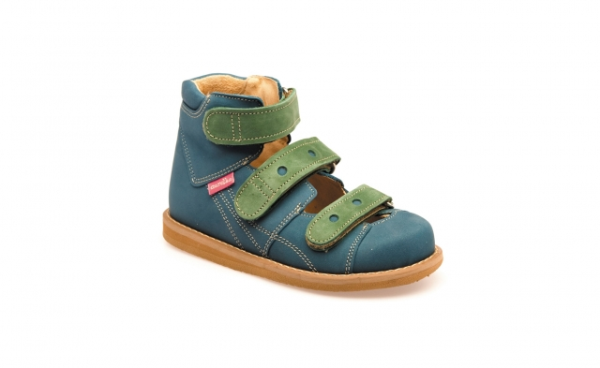

2. Terapeitiskie gatavie ortopēdiskie apavi bērniem un pieaugušiem, kuru izmērs līdz Nr. 35
2.1. Apavi personām ar pēdas deformācijām, kurām nepieciešama potītes daļas stabilizācija, un mediālās garenvelves atbalsts:

Vasaras, unisex

Preces nosaukums: T513 (Protetika)
Pieejamie apavu izmēri: 20-35
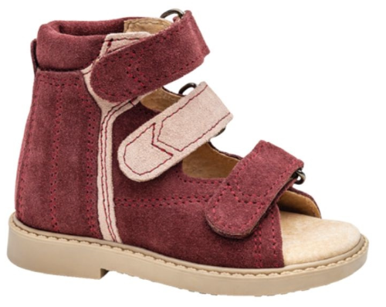
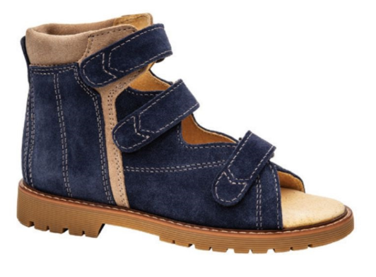

2. Terapeitiskie gatavie ortopēdiskie apavi bērniem un pieaugušiem, kuru izmērs līdz Nr. 35
2.2. Apavi personām, kuriem ir pēdas deformācijas ar pēdas priekšējās daļas abdukciju un kuru ārstēšanai ir nepieciešami anti-varus apavi:

Ziemas, unisex

Preces nosaukums: 1018 (Ortoped)
Pieejamie apavu izmēri: 20-35

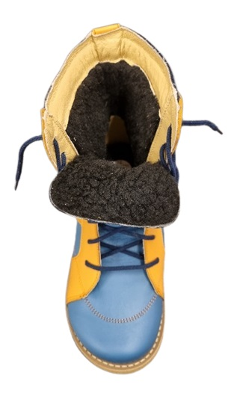
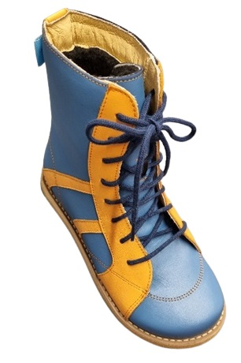

2. Terapeitiskie gatavie ortopēdiskie apavi bērniem un pieaugušiem, kuru izmērs līdz Nr. 35
2.2. Apavi personām, kuriem ir pēdas deformācijas ar pēdas priekšējās daļas abdukciju un kuru ārstēšanai ir nepieciešami anti-varus apavi:

Ziemas, unisex

Preces nosaukums: 1021 (Ortoped)
Pieejamie apavu izmēri: 20-35

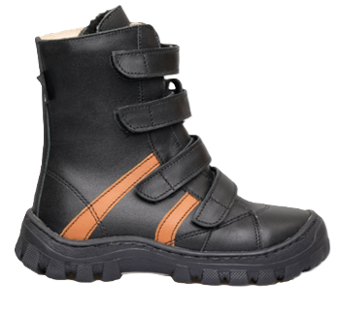

2. Terapeitiskie gatavie ortopēdiskie apavi bērniem un pieaugušiem, kuru izmērs līdz Nr. 35
2.2. Apavi personām, kuriem ir pēdas deformācijas ar pēdas priekšējās daļas abdukciju un kuru ārstēšanai ir nepieciešami anti-varus apavi:

Starpsezonas, unisex

Preces nosaukums: 1009 (Ortoped)
Pieejamie apavu izmēri: 24-35
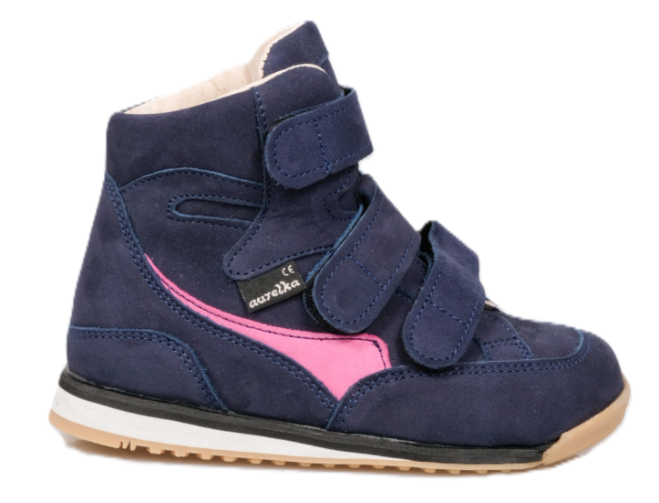

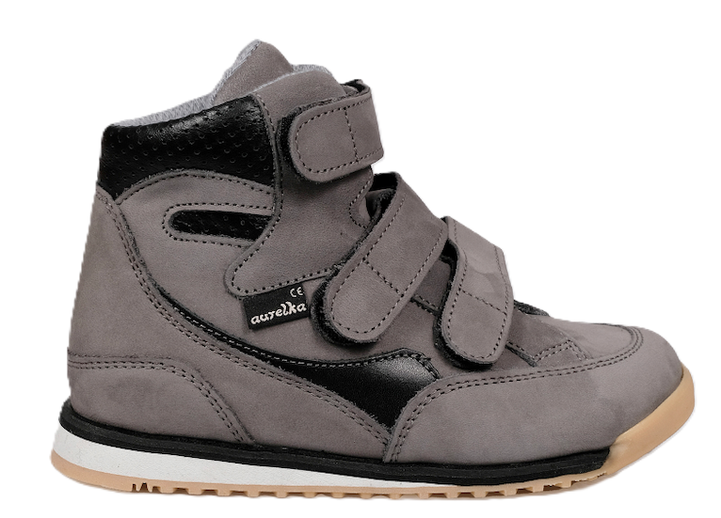

2. Terapeitiskie gatavie ortopēdiskie apavi bērniem un pieaugušiem, kuru izmērs līdz Nr. 35
2.2. Apavi personām, kuriem ir pēdas deformācijas ar pēdas priekšējās daļas abdukciju un kuru ārstēšanai ir nepieciešami anti-varus apavi:

Starpsezonas, unisex

Preces nosaukums: 1015 (Ortoped)
Pieejamie apavu izmēri: 26-35
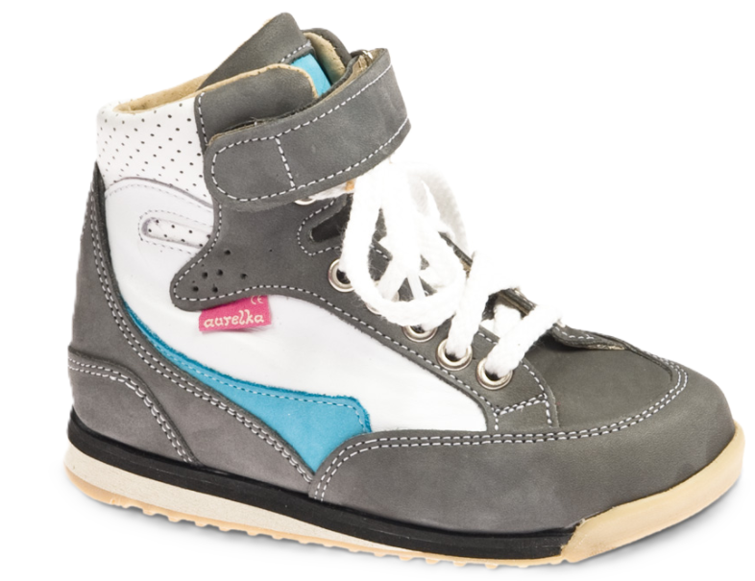

2. Terapeitiskie gatavie ortopēdiskie apavi bērniem un pieaugušiem, kuru izmērs līdz Nr. 35
2.2. Apavi personām, kuriem ir pēdas deformācijas ar pēdas priekšējās daļas abdukciju un kuru ārstēšanai ir nepieciešami anti-varus apavi:

Starpsezonas, unisex

Preces nosaukums: 1025 (Ortoped)
Pieejamie apavu izmēri: 20-35

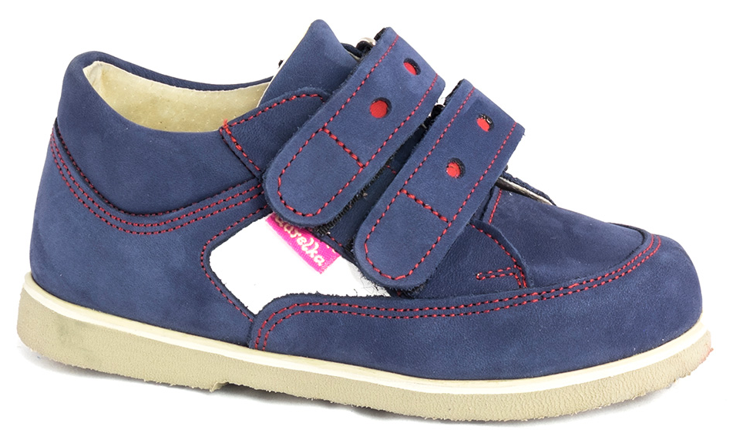

2. Terapeitiskie gatavie ortopēdiskie apavi bērniem un pieaugušiem, kuru izmērs līdz Nr. 35
2.2. Apavi personām, kuriem ir pēdas deformācijas ar pēdas priekšējās daļas abdukciju un kuru ārstēšanai ir nepieciešami anti-varus apavi:

Starpsezonas, unisex

Preces nosaukums: 1003 (Ortoped)
Pieejamie apavu izmēri: 20-35

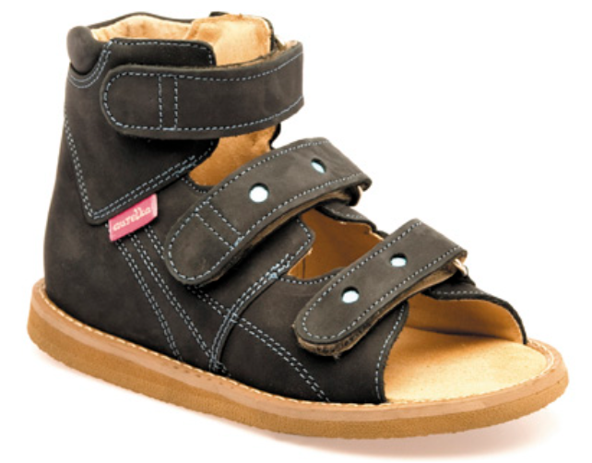

2. Terapeitiskie gatavie ortopēdiskie apavi bērniem un pieaugušiem, kuru izmērs līdz Nr. 35
2.2. Apavi personām, kuriem ir pēdas deformācijas ar pēdas priekšējās daļas abdukciju un kuru ārstēšanai ir nepieciešami anti-varus apavi:

Vasaras, unisex

Preces nosaukums: 1016 (Ortoped)
Pieejamie apavu izmēri: 20-35

2. Terapeitiskie gatavie ortopēdiskie apavi bērniem un pieaugušajiem, kuru izmērs ir līdz Nr. 35
2.2. Apavi personām, kuriem ir pēdas deformācijas ar pēdas priekšējās daļas abdukciju un kuru ārstēšanai ir nepieciešami anti-varus apavi:

Vasaras, unisex

Preces nosaukums: 1013 (Ortoped)
Pieejamie apavu izmēri: 20-35

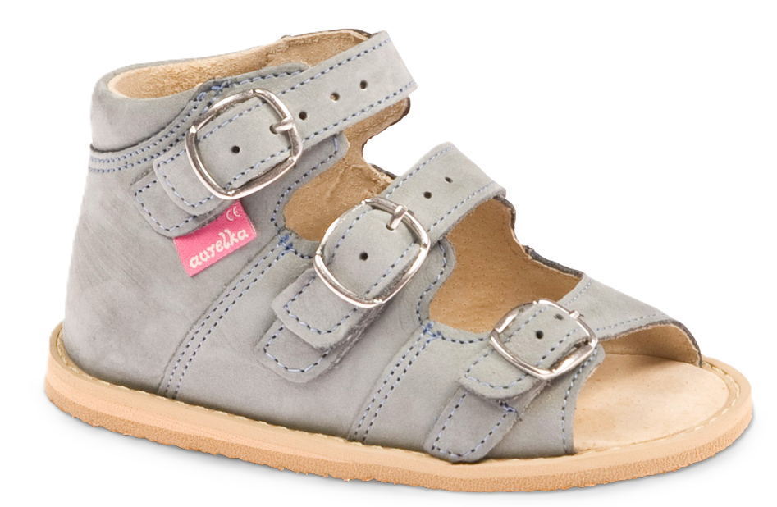

2. Terapeitiskie gatavie ortopēdiskie apavi bērniem un pieaugušajiem, kuru izmērs ir līdz Nr. 35
2.3. Apavi, kuru lietošana paredzēta personām ar dažādas etioloģijas smagām pēdas deformācijām, apakšējās ekstremitātes funkciju traucējumiem, kuru mazināšanai nepieciešama ekstremitāšu ortožu nēsāšana:

Ziemas, unisex

Preces nosaukums: 1011 (Ortoped)
Pieejamie apavu izmēri: 20-35
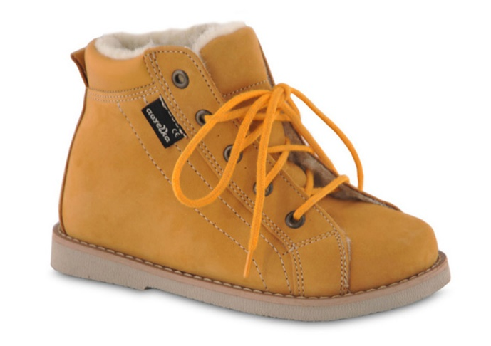

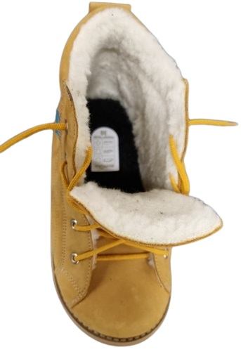

2. Terapeitiskie gatavie ortopēdiskie apavi bērniem un pieaugušajiem, kuru izmērs ir līdz Nr. 35
2.3. Apavi, kuru lietošana paredzēta personām ar dažādas etioloģijas smagām pēdas deformācijām, apakšējās ekstremitātes funkciju traucējumiem, kuru mazināšanai nepieciešama ekstremitāšu ortožu nēsāšana:

Ziemas, unisex

Preces nosaukums: 1001 (Ortoped)
Pieejamie apavu izmēri: 20-35
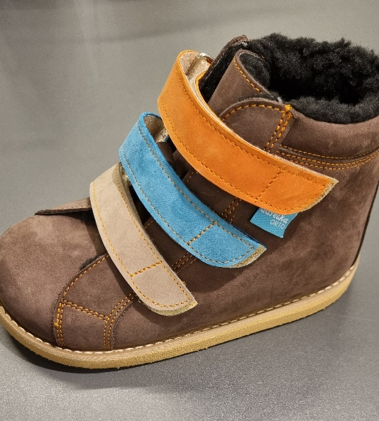
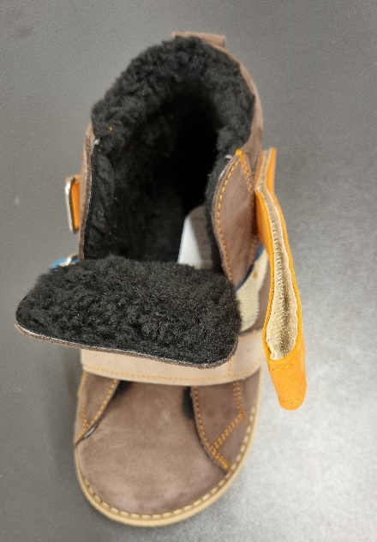

2. Terapeitiskie gatavie ortopēdiskie apavi bērniem un pieaugušajiem, kuru izmērs ir līdz Nr. 35
2.3. Apavi, kuru lietošana paredzēta personām ar dažādas etioloģijas smagām pēdas deformācijām, apakšējās ekstremitātes funkciju traucējumiem, kuru mazināšanai nepieciešama ekstremitāšu ortožu nēsāšana:

Starpsezonas, unisex

Preces nosaukums: 1075 (Ortoped)
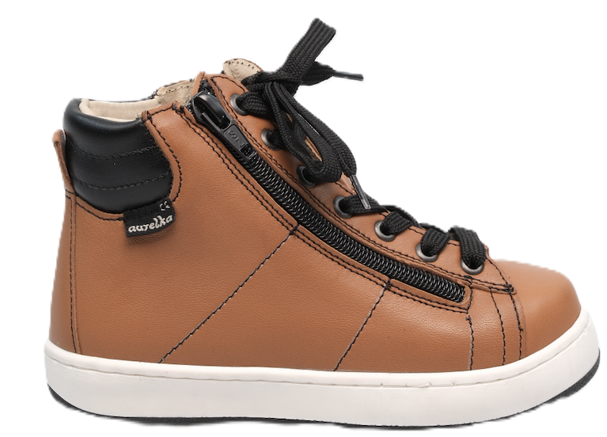
Pieejamie apavu izmēri: 20-35
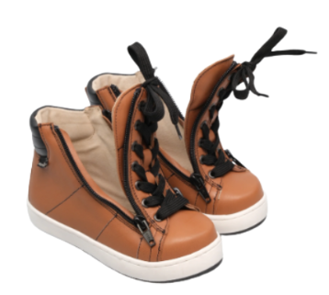

2. Terapeitiskie gatavie ortopēdiskie apavi bērniem un pieaugušajiem, kuru izmērs ir līdz Nr. 35
2.3. Apavi, kuru lietošana paredzēta personām ar dažādas etioloģijas smagām pēdas deformācijām, apakšējās ekstremitātes funkciju traucējumiem, kuru mazināšanai nepieciešama ekstremitāšu ortožu nēsāšana:

Starpsezonas, unisex
Preces nosaukums: 1031Boa (Ortoped)
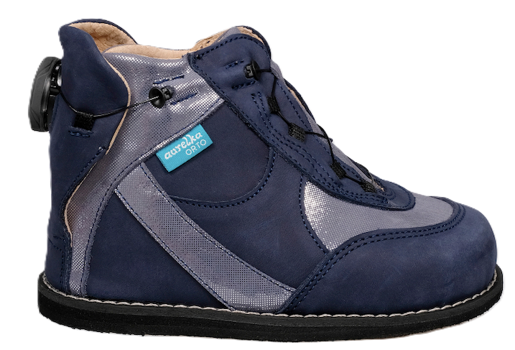
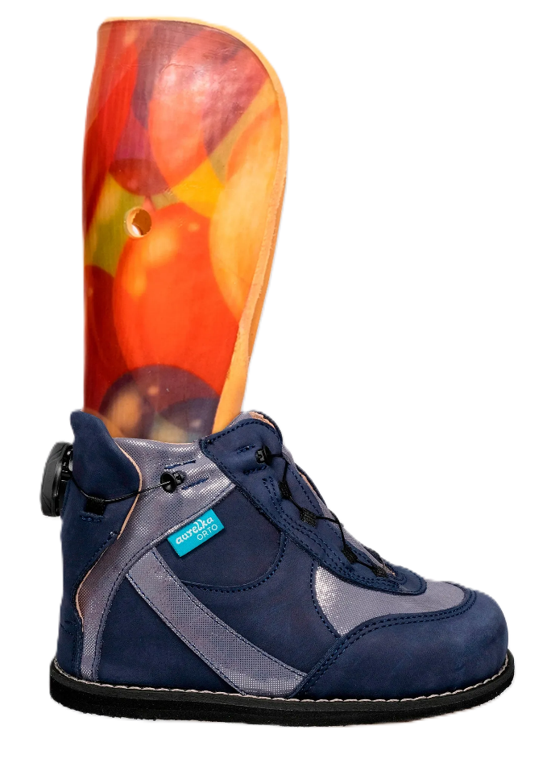
Pieejamie apavu izmēri: 20-35

2. Terapeitiskie gatavie ortopēdiskie apavi bērniem un pieaugušajiem, kuru izmērs ir līdz Nr. 35
2.3. Apavi, kuru lietošana paredzēta personām ar dažādas etioloģijas smagām pēdas deformācijām, apakšējās ekstremitātes funkciju traucējumiem, kuru mazināšanai nepieciešama ekstremitāšu ortožu nēsāšana:

Vasaras, vīriešu

Preces nosaukums: Hermes (MDH)
Pieejamie apavu izmēri: 30-35
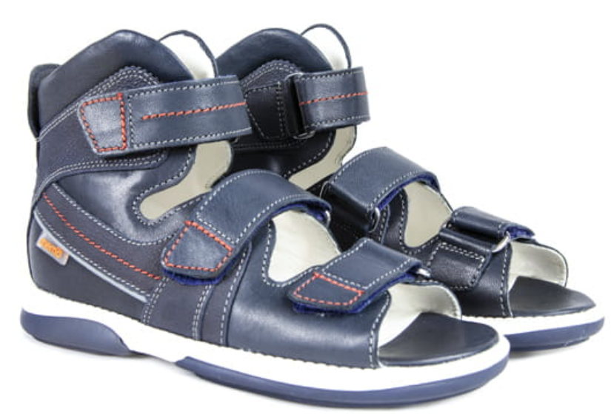

2. Terapeitiskie gatavie ortopēdiskie apavi bērniem un pieaugušajiem, kuru izmērs ir līdz Nr. 35
2.3. Apavi, kuru lietošana paredzēta personām ar dažādas etioloģijas smagām pēdas deformācijām, apakšējās ekstremitātes funkciju traucējumiem, kuru mazināšanai nepieciešama ekstremitāšu ortožu nēsāšana:

Vasaras, sieviešu

Preces nosaukums: Iris (MDH)
Pieejamie apavu izmēri: 30-35

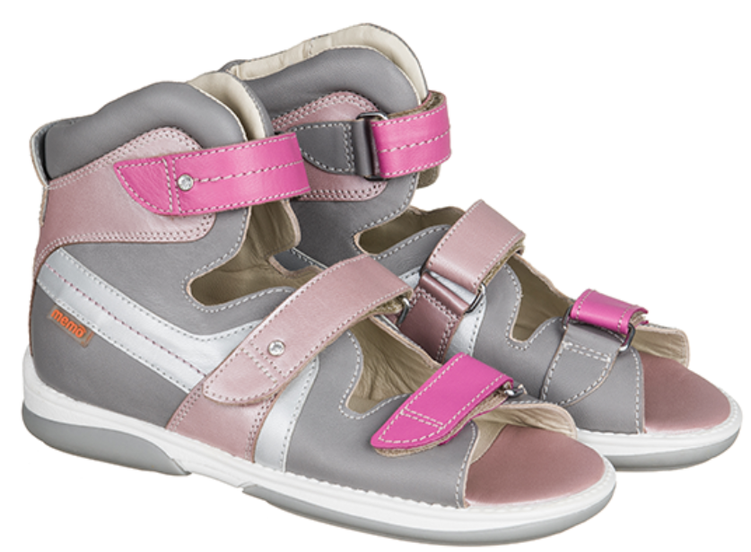

2. Terapeitiskie gatavie ortopēdiskie apavi bērniem un pieaugušajiem, kuru izmērs ir līdz Nr. 35
2.3. Apavi, kuru lietošana paredzēta personām ar dažādas etioloģijas smagām pēdas deformācijām, apakšējās ekstremitātes funkciju traucējumiem, kuru mazināšanai nepieciešama ekstremitāšu ortožu nēsāšana:

Vasaras, unisex

Preces nosaukums: Monaco (MDH)
Pieejamie apavu izmēri: 22-31
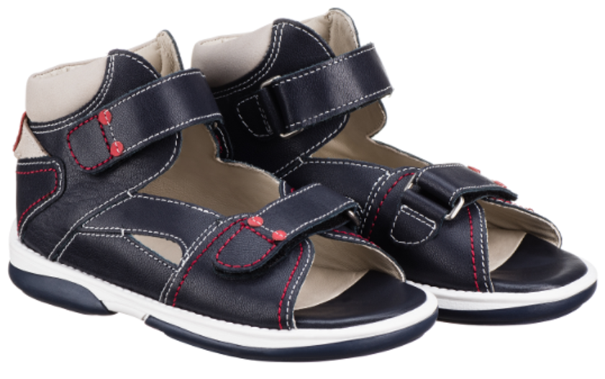
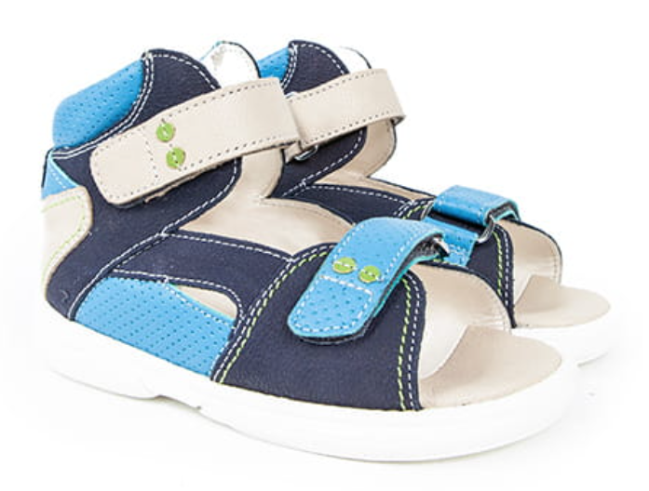

2. Terapeitiskie gatavie ortopēdiskie apavi bērniem un pieaugušajiem, kuru izmērs ir līdz Nr. 35
2.3. Apavi, kuru lietošana paredzēta personām ar dažādas etioloģijas smagām pēdas deformācijām, apakšējās ekstremitātes funkciju traucējumiem, kuru mazināšanai nepieciešama ekstremitāšu ortožu nēsāšana:

Vasaras, unisex

Preces nosaukums: FROG (MDH)
Pieejamie apavu izmēri: 22-29

2. Terapeitiskie gatavie ortopēdiskie apavi bērniem un pieaugušajiem, kuru izmērs ir līdz Nr. 35
2.4. Apavi apakšējās ekstremitātes pēdu ietverošu palielināta pēdas daļas apjoma ortožu nēsāšanai:

Ziemas, unisex

Preces nosaukums: 1001 (Ortoped)
Pieejamie apavu izmēri: 20-35

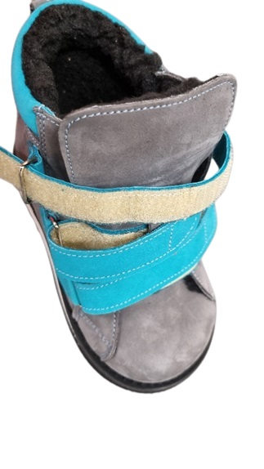
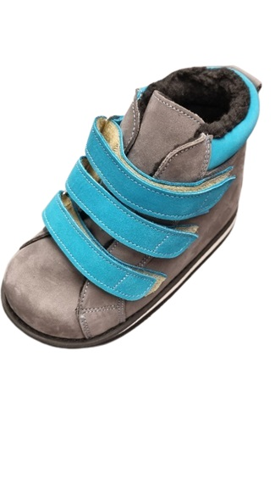

2. Terapeitiskie gatavie ortopēdiskie apavi bērniem un pieaugušajiem, kuru izmērs ir līdz Nr. 35
2.4. Apavi apakšējās ekstremitātes pēdu ietverošu palielināta pēdas daļas apjoma ortožu nēsāšanai:

Ziemas, unisex

Preces nosaukums: 1011 (Ortoped)
Pieejamie apavu izmēri: 20-35
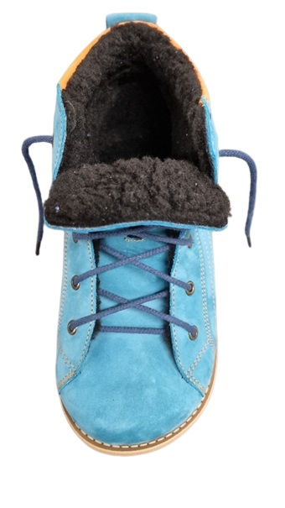
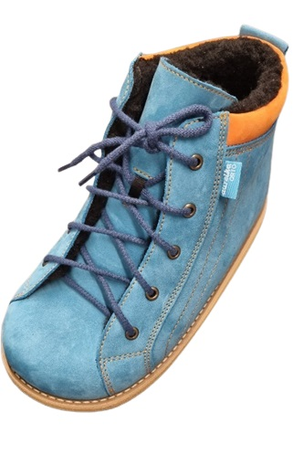

2. Terapeitiskie gatavie ortopēdiskie apavi bērniem un pieaugušajiem, kuru izmērs ir līdz Nr. 35
2.4. Apavi apakšējās ekstremitātes pēdu ietverošu palielināta pēdas daļas apjoma ortožu nēsāšanai:

Starpsezonas, unisex

Preces nosaukums: 1075 (Ortoped)
Pieejamie apavu izmēri: 20-35

2. Terapeitiskie gatavie ortopēdiskie apavi bērniem un pieaugušajiem, kuru izmērs ir līdz Nr. 35
2.4. Apavi apakšējās ekstremitātes pēdu ietverošu palielināta pēdas daļas apjoma ortožu nēsāšanai:

Starpsezonas, unisex

Preces nosaukums: 1067 (Ortoped)
Pieejamie apavu izmēri: 20-35
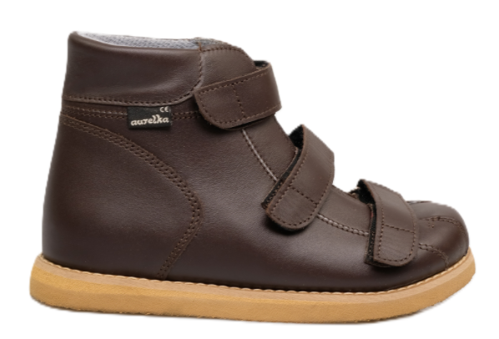
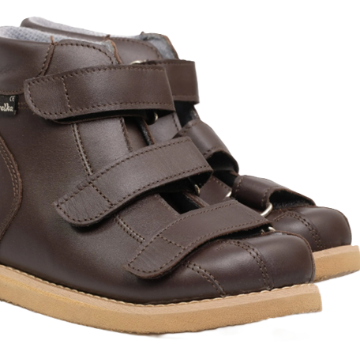

2. Terapeitiskie gatavie ortopēdiskie apavi bērniem un pieaugušajiem, kuru izmērs ir līdz Nr. 35
2.4. Apavi apakšējās ekstremitātes pēdu ietverošu palielināta pēdas daļas apjoma ortožu nēsāšanai:

Starpsezonas, unisex

Preces nosaukums: 1031Boa (Ortoped)
Pieejamie apavu izmēri: 20-35

2. Terapeitiskie gatavie ortopēdiskie apavi bērniem un pieaugušajiem, kuru izmērs ir līdz Nr. 35
2.4. Apavi apakšējās ekstremitātes pēdu ietverošu palielināta pēdas daļas apjoma ortožu nēsāšanai:

Starpsezonas, unisex

Preces nosaukums: 1029 (Ortoped)
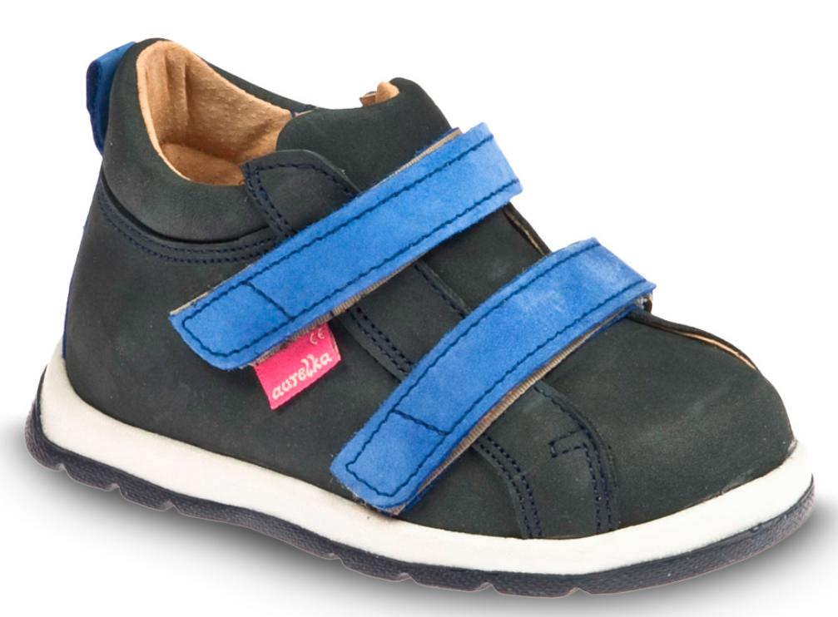
Pieejamie apavu izmēri: 20-35

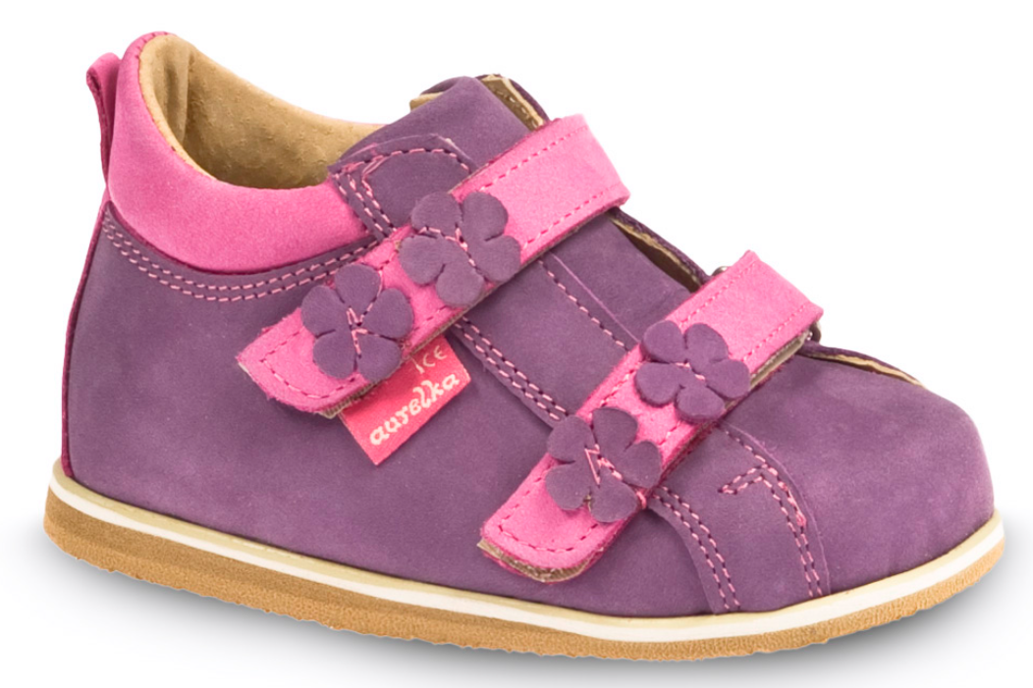

2. Terapeitiskie gatavie ortopēdiskie apavi bērniem un pieaugušajiem, kuru izmērs ir līdz Nr. 35
2.4. Apavi apakšējās ekstremitātes pēdu ietverošu palielināta pēdas daļas apjoma ortožu nēsāšanai:

Vasaras, unisex

Preces nosaukums: 1003 (Ortoped)
Pieejamie apavu izmēri: 20-35
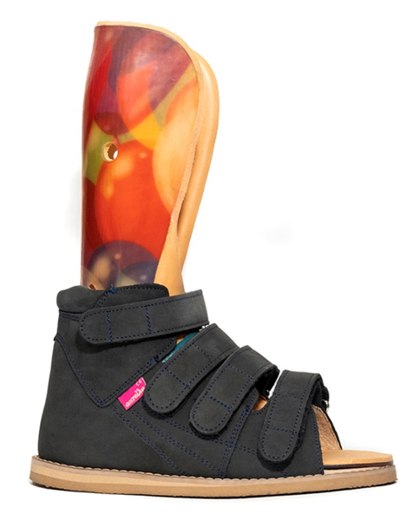

2. Terapeitiskie gatavie ortopēdiskie apavi bērniem un pieaugušajiem, kuru izmērs ir līdz Nr. 35
2.4. Apavi apakšējās ekstremitātes pēdu ietverošu palielināta pēdas daļas apjoma ortožu nēsāšanai:

Vasaras, unisex

Preces nosaukums: 1023 (Ortoped)
Pieejamie apavu izmēri: 20-35

